**Интервью с одноклассниками писателя В.В.Кудрявцева.**

Мы побывали в гостях у Соколик Татьяны Павловны и Василевского Вячеслава Валентиновича, которые учились вместе с Владимиром Валентиновичем. Было очень интересно общаться с этими людьми. Они рассказали о том, каким был Кудрявцев в детстве, как сочинял свои первые стихи, как они вместе учились и проводили свободное время

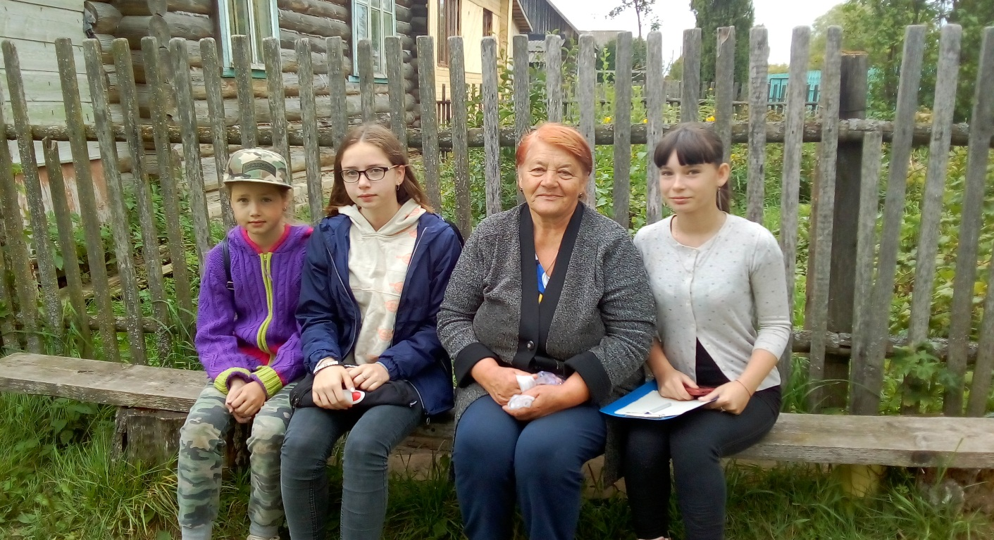

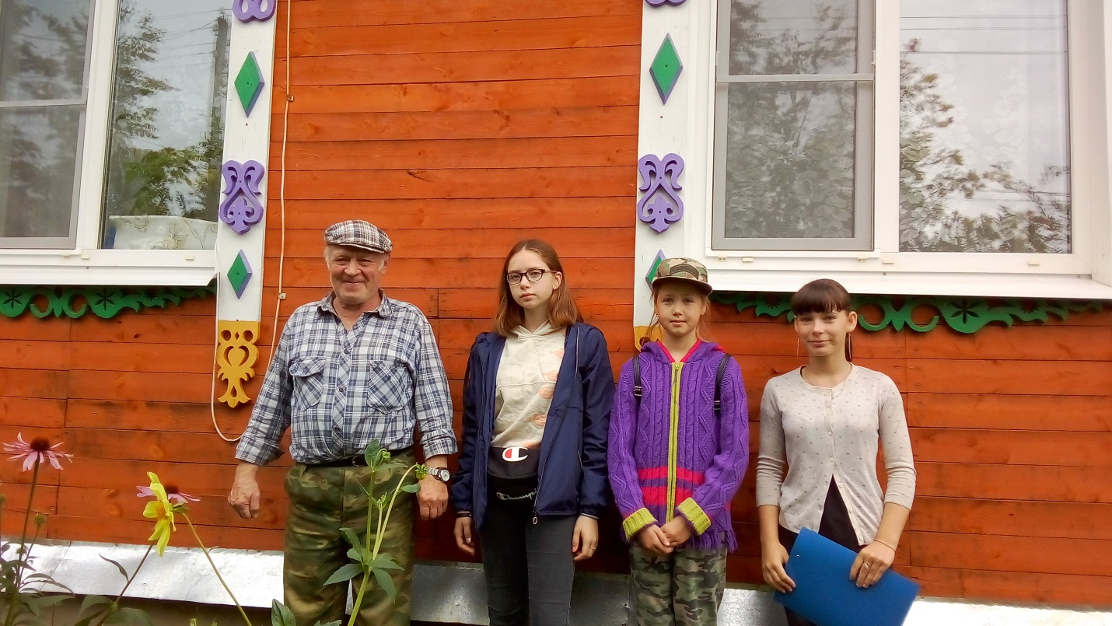

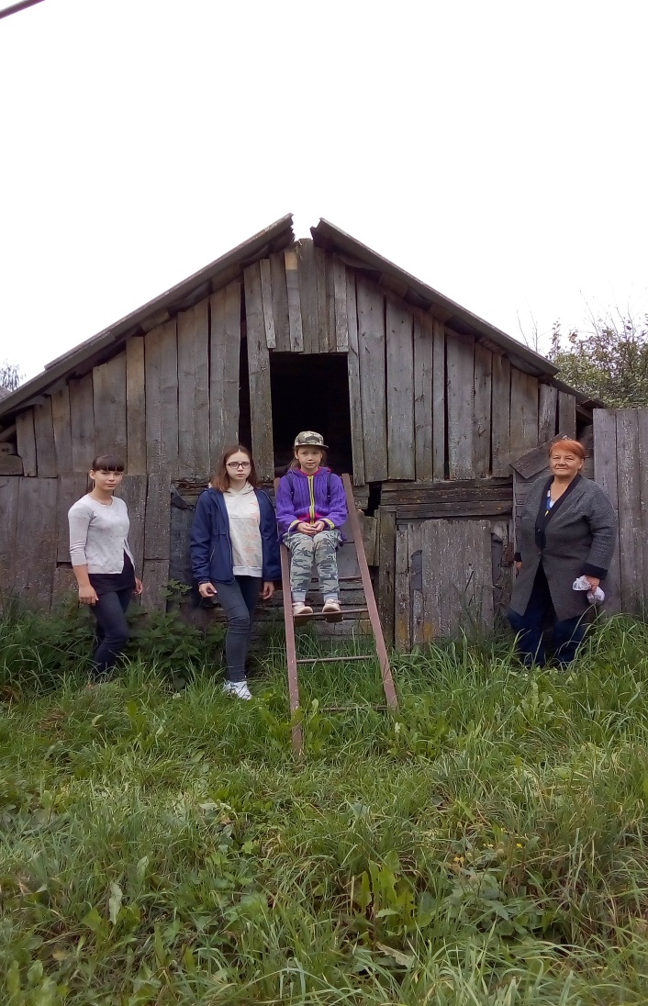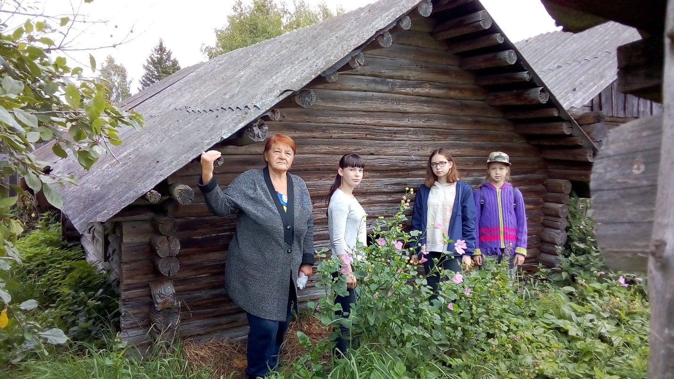

С большим любопытством мы осматривали овин около дома Соколик Т.П. По её словам, это тот самый овин (только немного реконструированный), о котором рассказал писатель в своей книге «Страна Залесье».

**Интервью с Салеховой Людмилой Владимировной.**

Людмила Владимировна училась с Владимиром Валентиновичем с 1 по 3 классы. Она тоже поведала много интересных фактов о нашем герое.

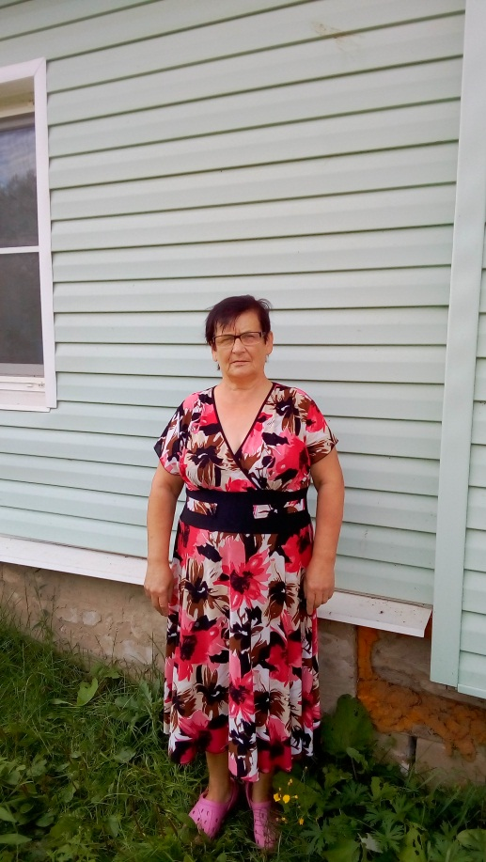

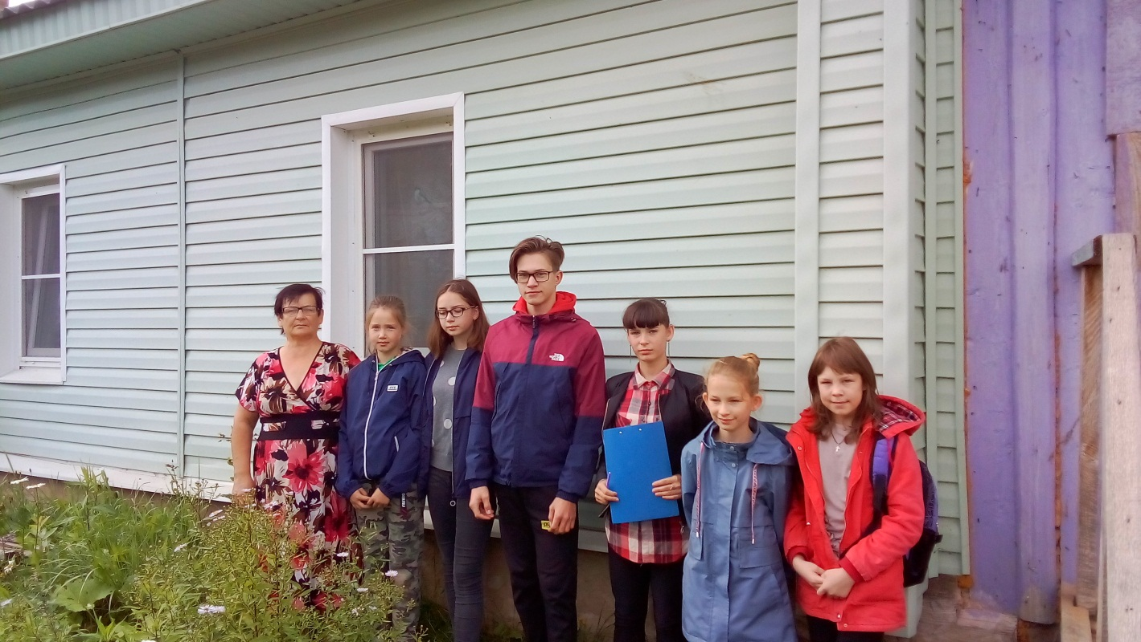

**Интервью с Власовой Ириной Александровной**.

Ирина Александровна тепло встретила нас в саду и пригласила в беседку, где угостила сладким ароматным чаем. Тёплая атмосфера, уютная обстановка беседки в русском стиле настроили нас на дружескую интересную беседу.

Ирина Александровна проработала учителем русского я зыка и литературы в Сумароковской школе более 25 лет. С Владимиром Валентиновичем она встречалась, когда он приезжал навестить Сумароково, а также на творческом вечере, посвящённом пятидесятилетию писателя в Сусанинском ДК. Каждая встреча оставила огромное впечатление в душе Ирины Александровны.

